**עבודת קיץ לבוגרי כיתה ח' רמה א'**

תלמידים יקרים,

אנו מציידים אתכם בעבודת קיץ במתמטיקה לחזרה וריענון בנושאים השונים שנלמדו השנה.

**הבהרות:**

1. בתחילת שנת הלימודים תשע"ט ייערך מבחן במתמטיקה שיכלול את הנושאים המופיעים בעבודה זו.
2. הגשת העבודה הינה חובה לכלל התלמידים.
3. הגשת העבודה תיכנס כחלק מציון התעודה של מחצית ראשונה.

אנו מקווים שתדעו לנצל את החופשה היטב, תיהנו, תנוחו

ותאזרו כוחות לקראת שנת הלימודים הבאה.

בברכת חופשה נעימה,

צוות מתמטיקה

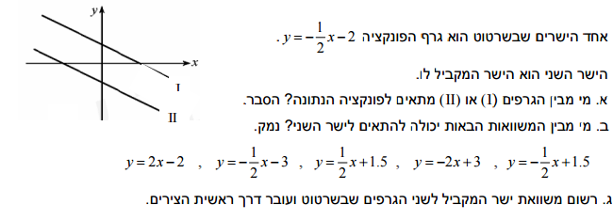**פונקציה קווית**

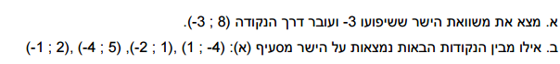

2.

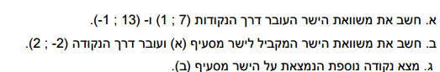

3.

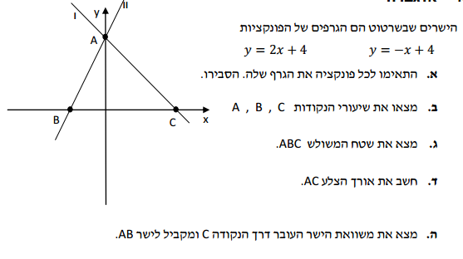

4.

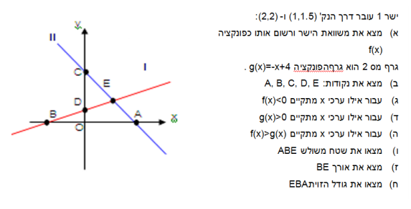

5.

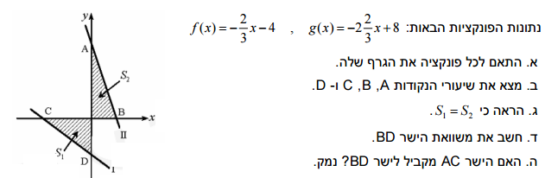6.

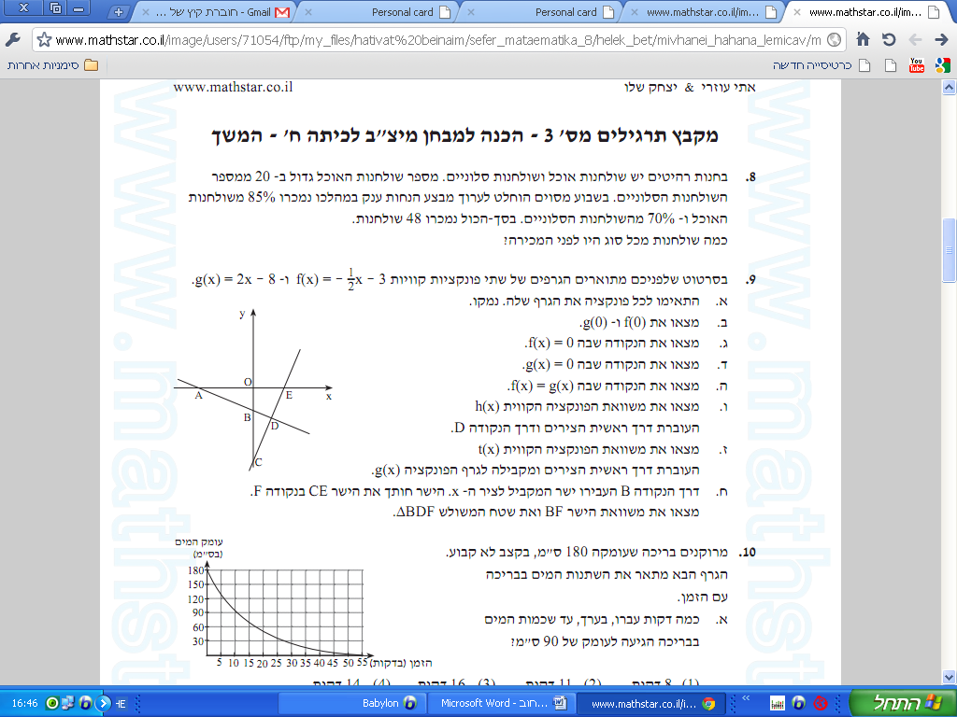

7.

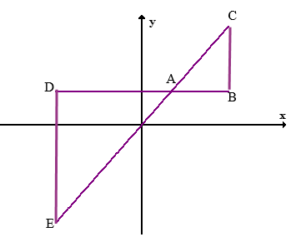8. נתונים הישרים: y = 1.5x ו y = 3 שנחתכים בנקודה A.  
הנקודות B ו- D נמצאות במרחק 6 יחידות מציר ה- y.   
מהנקודה B ומהנקודה D העבירו אנכים לישר BD החותכים את הישר y = 1.5x בנקודות C ו- E בהתאמה.

1. נמקו מדוע המשולשים ABC ו- ADE דומים זה לזה.
2. מהו יחס הדמיון?
3. פי כמה גדול שטח משולש ADE משטח משולש ABC?

**יחס ודמיון**

9. ABC ו DEF הם משולשים דומים.

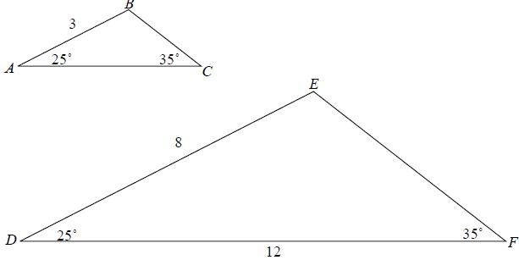

מה אורך הצלע AC?

א. 2

ב. 4

ג. 4.5

ד. 5.5

10. 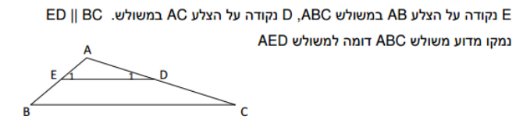

11. 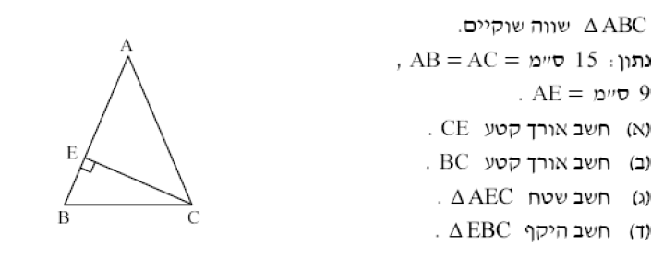

12. שני אנשים הולכים זה לקראת זה משני מקומות שהמרחק ביניהם הוא 33 ק"מ.

היחס בין המהירויות שלהם הוא 2:1.

1. כעבור כמה זמן ייפגשו?
2. חשב את הדרך שיעבור כל אחד עד הפגישה?

**צמצום**

13. רשמו את קבוצת ההצבה וצמצמו את השברים הבאים (היעזרו בהוצאת גורם משותף):

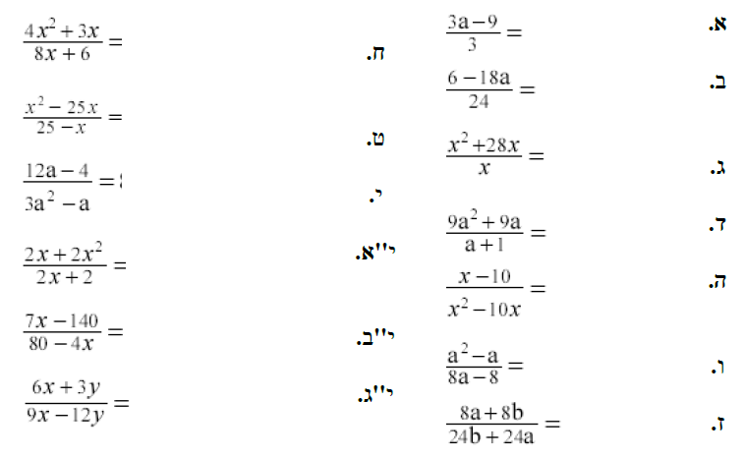

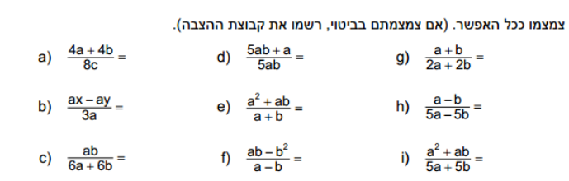

14.

**משוואות ואי שוויונות**

15.

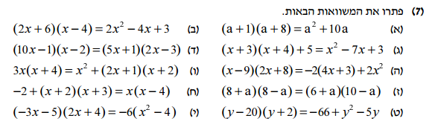

16. פתרו את המשוואות הבאות:

א. 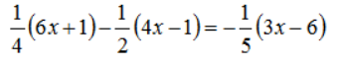

ב.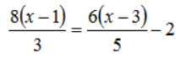

ג. 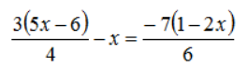

|  |  |
| --- | --- |
| ד. |  |

ה. 

17. על שתי צלחות מונחות עוגיות.

על הצלחת השנייה ב-2 עוגיות יותר מאשר על הצלחת הראשונה.

 מן העוגיות שעל הצלחת הראשונה ו- מן העוגיות שעל הצלחת השנייה

הן עוגיות שוקולד.

על שתי הצלחות יחד מונחות 44 עוגיות שוקולד.

x מייצג את מספר העוגיות על הצלחת הראשונה.

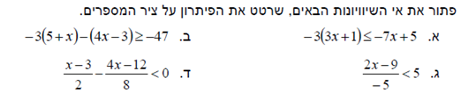18.

**בעיות תנועה**

19. המרחק בין אילת לחיפה הוא 450 ק"מ.

משאית יצאה מחיפה לאילת, ומכונית יצאה מאילת לחיפה באותו זמן.

מהירות המכונית גדולה ב-20 קמ"ש ממהירות המשאית.

שני כלי הרכב נסעו על אותו כביש, ונפגשו לאחר נסיעה של 3 שעות.

x מייצג את מהירות המשאית.

מהי המהירות של כל אחד מכלי הרכב?

20. משאית ומכונית יצאו מאותו מקום ונסעו באותו כיוון אל אותו יעד.

המשאית נסעה במהירות קבועה של 75 קמ"ש, והמכונית נסעה במהירות קבועה של 90 קמ"ש. המכונית יצאה לנסיעה שעה אחת מאוחר יותר מאשר המשאית, ושני כלי הרכב הגיעו ליעד באותה שעה.

t מייצג את זמן הנסיעה של המשאית- כמה זמן נסעה המשאית? כמה זמן נסעה המכונית?

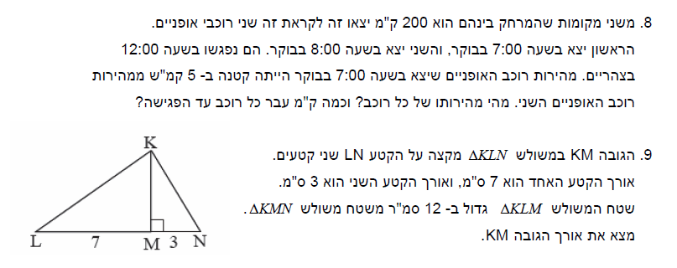

21.

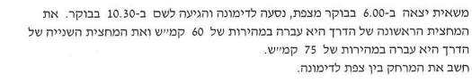22.

**מערכת משוואות בשני נעלמים**

23. פתרו את מערכת המשוואות הבאות:

|  |  |  |
| --- | --- | --- |
| ג. | ב. |  |
| ו. | ה. | ד. |
| ט. | ח. | ז. |
| יב. | יא. | י. |

**24. בעיות מילוליות- מערכת משוואות:**

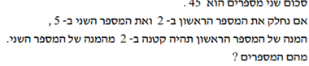א.

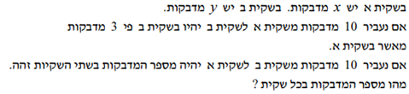

ב.

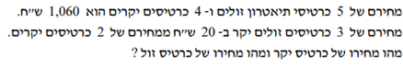

ג.

ד. *בתחרות קליעה למטרה יורים 10 פעמים, לפי כללי הניקוד הבאים:*

* *זוכים ב- 8 נקודות על כל קליעה באזור המרכזי של המטרה*
* *זוכים ב- 5 נקודות על כל קליעה באזור ההיקפי של המטרה*
* *מפסידים 2 נקודות על כל ירייה מחוץ למטרה.*

רועי השתתף בתחרות.

מספר הקליעות של רועי באזור המרכזי היה גדול ב-2 ממספר קליעותיו באזור ההיקפי.

בסך-הכול רועי זכה בתחרות ב-51 נקודות.

x מייצג את מספר היריות של רועי באזור המרכזי של המטרה.

y מייצג את מספר היריות של רועי באזור ההיקפי של המטרה.

מהם מספרי היריות של רועי בכל אזור?

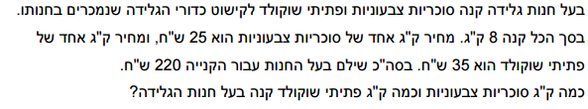

ה.

ו. כרטיס כניסה לבריכה עבור ילד זול יותר מכרטיס כניסה למבוגר.

2 מבוגרים ו- 3 ילדים שילמו 81 ש"ח.

3 מבוגרים ו- 4 ילדים שילמו 114 ש"ח

מה מחיר כרטיס לילד ומה מחיר כרטיס למבוגר

כתבו את כל החישובים שעשיתם.

**25. ססטיסטיקה והסתברות**

בחברה בדקו כמה ימי חופשה לקח כל עובד במשך שנה. את הנתונים ריכזו בדיאגרמה הבאה:

1. 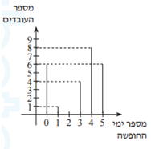השלימו את הטבלה לפי הדיאגרמה.  
     
   
2. מהו מספר ימי החופשה השכיח בחברה?
3. מהו מספר העובדים בחברה?
4. מה הממוצע של ימי החופשה לעובד בחברה?
5. מהי השכיחות היחסית של ממוצע ימי החופשה לעובד בחברה?
6. מהו אחוז העובדים, שמספר ימי החופשה שלקחו הוא השכיח?
7. מהו החציון?

ח. מה ההסתברות שנבחר עובד שלקח 3 ימי חופשה?

ט. מה ההסתברות שנבחר עובד שלקח יותר מ- 3 ימי חופשה?

**פיתגורס**

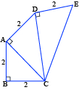26. בשרטוט נתונה שרשרת של משולשים ישרי-זווית.

חשבו וסמנו את אורך הקטע EC.

1. 4 ס"מ ב.  ס"מ
2.  ס"מ ד. 16 ס"מ

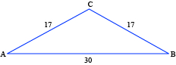27. משולש ABC שווה-שוקיים.

חשבו וסמנו את שטח המשולש.

1. 340 סמ"ר ב. 21.21 סמ"ר
2. 240 סמ"ר ד. 120 סמ"ר
3. נתונים ארבעה משולשים ישר-זווית.

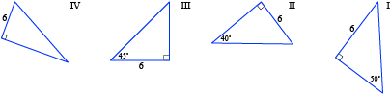

שתי השאלות הבאות מתייחסות למשולשים ישרי-הזווית.

│. באיזה מהמשולשים אפשר לחשב את אורך היתר באמצעות משפט פיתגורס?

1. במשולש I ב. במשולש II ג. במשולש III ד. במשולש IV

║. חשבו וסמנו את אורך היתר במשולש שסימנתם.

1. ס"מ ב. 6 ס"מ ג. ס"מ ד. 72 ס"מ

**דימיון- יחס השטחים הוא ריבוע של יחס הדמיון**

**2(יחס הדמיון) = יחס השטחים**

29. נתון: AD = ¼AB

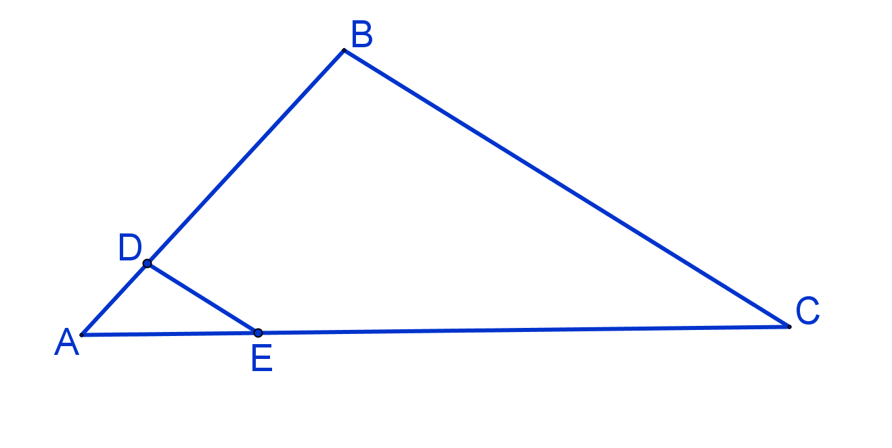DE II BC

פי כמה גדול שטח המשולשABC משטח משולש ADE?

א. פי 4 ב. פי 8

ג. פי 12 ד. פי 16

30. נתון: ABC ~ DEG

שטח משולשABC שווה ל- 3 סמ"ר ושטח משולש DEG שווה ל- 12 סמ"ר.

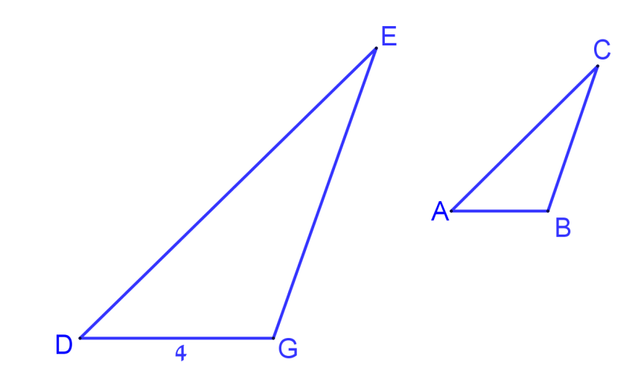4 ס"מ = DG

סמנו את אורך .AB

1 ס"מ ב. 3 ס"מ

2 ס"מ ד. 4 ס"מ.

**גיאומטריה- הוכחות חפיפת משולשים**

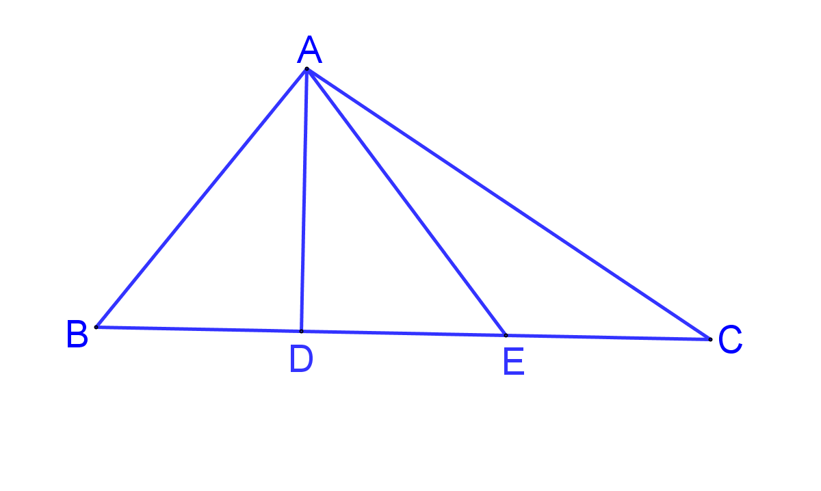

**31. נתון:** ΔABC

BD = DE = EC

סמנו את הטענה הנכונה.

1. ΔABD ≅ ΔAED
2. ∢BAD = ∢DAE
3. שטח ΔABD שווה לשטח ΔACE
4. AD ⊥ BC

32. שני הקטעים AC ו – BD נחתכים בנקודה E.  
**נתון:** E – אמצע הקטע DB (DE=EB)  
  
**הוכח:**א. משולש ABE ומשולש CED חופפים.

A

B

D

C

E

α

β

1. הנקודה E אמצע הקטע AC (AE=EC)

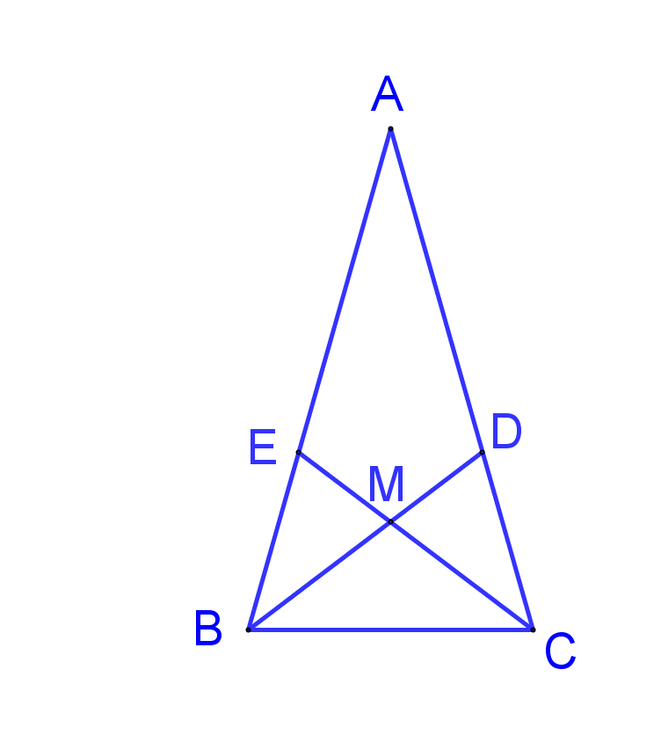

**33. נתון:** ΔABC שווה-שוקיים

BM ו- CM חוצים את זוויות הבסיס

∢BMC = 100°

חשבו גדלים של זוויות, וסמנו את הטענה הנכונה.

1. ΔBDA ישר-זווית
2. ΔBDC שווה-שוקיים
3. ΔDMC שווה-שוקיים
4. ΔBMC שווה-שוקיים

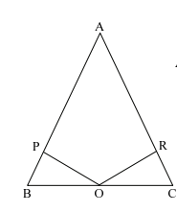

34. נתון משולש ABC משולש שווה שוקיים (AB = AC),

O אמצע BC, ORC = BPO.

הוכיחו : ΔCRO = BPO Δ

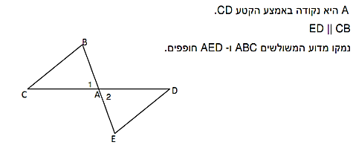35.

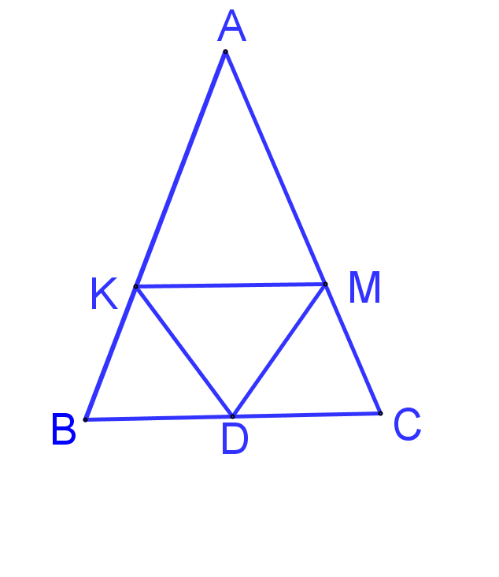

36. **נתון:** AC = AB

BD = DC

AK = AM

1. הוכיחו: ΔMCD ≅ ΔKBD
2. הוכיחו כי ∢DKM = ∢DMK

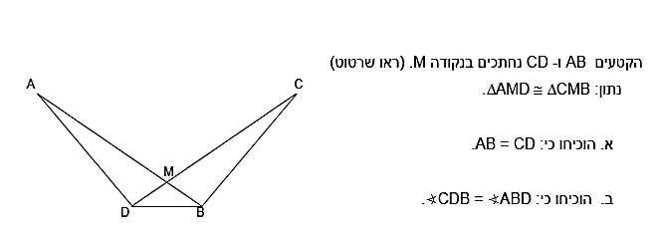

37.

**גיאומטריה- דלתון**

1. במשולש ROT RM חוצה זווית R.   
   RM תיכון לצלע OT  
   G נקודה על RO, K נקודה על RT כך ש GO = KT   
   הוכיחו:   
   א. RGMK דלתון  
   ב. RM ⊥ KG

R

O

T

M

G

K

1. במשולש KLM KT חוצה זווית K  
   T אמצע ML.  
   G על המשך KT  
   הוכיחו: המרובע KLGM דלתון.

K

L

M

T

G

D

A

B

C

M

T

1

2

1. ABCD, ABTD מרובעים.  
   T נקודה על האלכסון AC  
   M נקודת החיתוך של האלכסונים DB, AC  
   A1 = ∢A2∢   
   M אמצע DB  
   א. הוכיחו: המרובע ADTB דלתון  
   ב. הוכיחו: המרובע ABCD דלתון  
   ג. הסבירו מדוע המרובע DTBC דלתון.

D

C

A

B

P

Q

1. במשולש ABC, D אמצע BC  
   AD חוצה זווית A  
   DP ⊥ AB  
   AC DQ ⊥   
   הוכיחו: מרובע AQDP דלתון

M

A

C

F

B

H

1. א. הוכיחו שבמשולש שווה שוקיים ABC   
   התיכונים לשוקיים שווים זה לזה (BF = CH).  
   *ב. נסמן את נקודת חיתוך התיכונים לשוקיים ב- M.   
   הוכיחו כי AHMF הוא דלתון.

**בהצלחה!!!**